附件二：乘车线路及路程

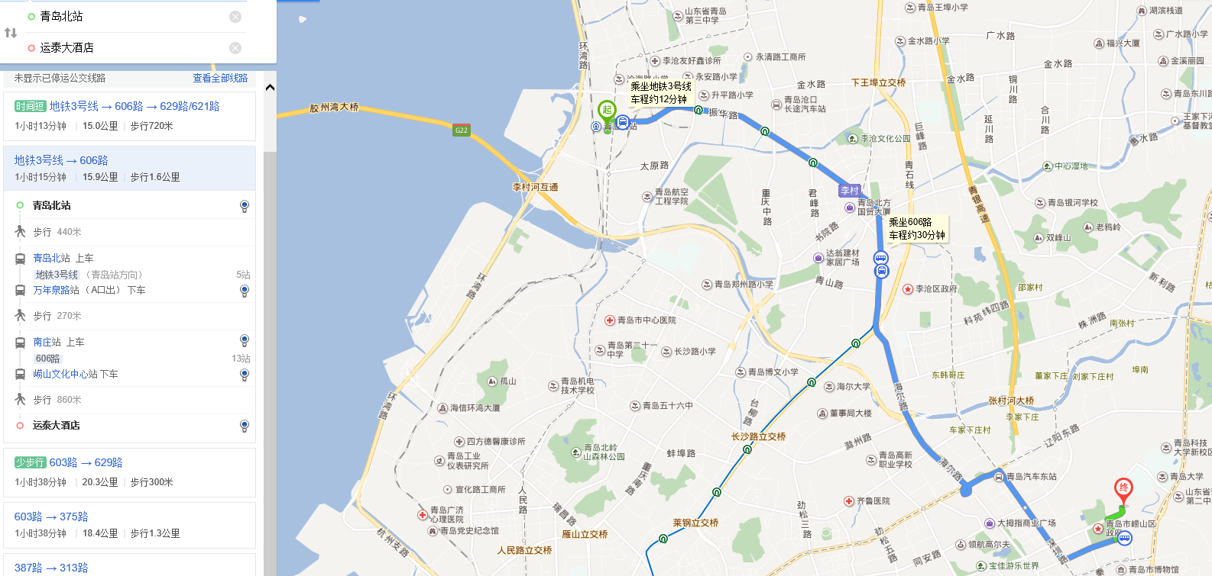

1. 从青岛国际流亭机场到青岛运泰大酒店（酒店门口朝南，崂山区委党校斜对面）

方案1：打车约26.7公里，大约27分钟，打车费用约70元（收费5元）；

方案2：从青岛国际流亭机场乘坐“703机场巴士（丽晶大酒店方向）”至燕岭路银川东路站下车，步行至燕岭路南站（大石村方向）换乘“621路或629路”至崂山党校下车，大约用时1小时13分钟，约26公里。

1. 从青岛火车站到青岛运泰大酒店（酒店门口朝南，崂山区委党校斜对面）

方案1：打车约17.3公里，大约25分钟，打车费用约45元；

方案2：从青岛站乘坐“地铁三号线”至江西路下车，从青岛二中分校换乘“312区间”至银川东路下车换乘“629路”至崂山党校站下车，大约用时1小时24分钟，约18公里。

1. 从青岛火车北站到青岛运泰大酒店（酒店门口朝南，崂山区委党校斜对面）

方案1：打车约15.6公里，大约24分钟，打车费用约41元；

方案2：从青岛北站（F口进）乘坐“地铁三号线”至万年泉路（B口出）站下车，步行至青山路换乘“606路”至同安路站下车，换乘“621路或629路”至崂山党校下车，大约用时1小时19分钟，约15公里。

1. 从四方长途汽车站到青岛运泰大酒店（酒店门口朝南，崂山区委党校斜对面）

方案1：打车约13.2公里，大约23分钟，打车费用约35元；

方案2：从四方长途汽车站乘坐“126路（枯桃花会中心方向）”至浮山后站，转乘“629路”至崂山党校下车，大约用时1小时23分钟，约14公里。

1. 从青岛汽车东站到青岛运泰大酒店（酒店门口朝南，崂山区委党校斜对面）

方案1：打车约2.9公里，大约6分钟，打车费用约10元

方案2：从青岛汽车东站乘坐“621路”至崂山党校下车，大约用时26分钟，约3公里，或从同安路站乘坐“629路”至崂山党校下车，大约用时33分钟，约3公里；

\*温馨提示：青岛黑色的出租为礼宾出租，价格较高。以上路线打车费用是指普通出租。